LOS COMPUTADORES

* Primeros ordenadores, **programa fijo** -> Bomba – Alan Turing
* Primer **computador electrónico de propósito general** -> ENIAC
  + Tarjetas perfordas, coexion de cables manual
* Creadores de ENIAC, incorporan matemático John von Neumann
* Nuevo **computador EDVAC** -> **arquitectura von Neumann**

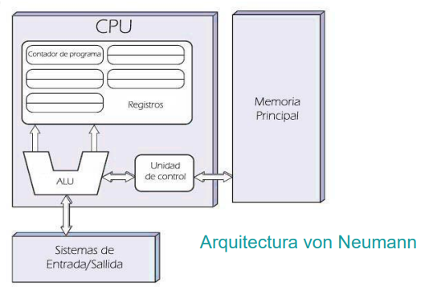

* Primer **computador comercial**, **UNIVAC I**
* Se vendió por 1 millón de dólares (se fabricaron 48 sistemas!)
* IBM fabrica su **primera computadora a escala industrial**, la **IBM 650**
* Lenguaje ensamblador
* IBM construye el primer circuito integrado -> FORTRAN
* Grace hooper! -> creadora del **primer compilador de ordenadores** en 1952

Lenguaje máquina

* 1ª generación de lenguajes -> código máquina
* 2ª generación de lenguajes -> ensamblador
* 3ª generación de lenguajes -> lenguajes de alto nivel de propósito general
* Próximo al lenguaje humano -> alto nivel
* Lejano al lenguaje humano -> bajo nivel (más eficiente!)

Paradigmas de la programacion

* Paradigma imperativo -> ordenes concretas

Ejemplos: Pascal, COBOL, FORTRAN, C, C++

* **Programación estructurada:**

Flujo de control se define mediante bucles

anidados, condicionales y subrutinas.

* **Programación procedimental**
* **Programación modular**
* **Programación orientada a objetos**
* Paradigma declarativo -> razonamiento lógico

Ejemplos: Prolog, Haskell, R, Lip, Scala, Kotlin

(Los raritos :D)